- Napisz funkcję, która przyjmuje ciąg znaków i zwraca jego długość.
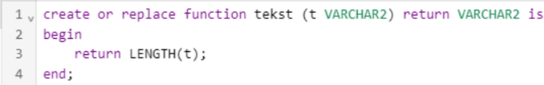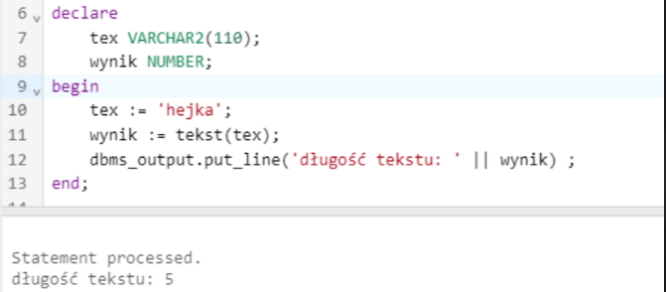
- Napisz funkcję, która przyjmuje dwie liczby i zwraca ich sumę.
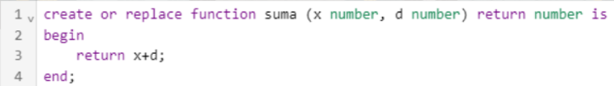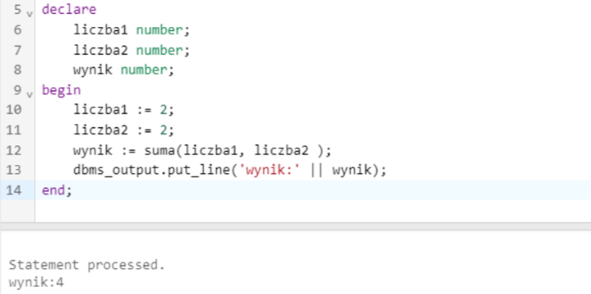
- Napisz funkcję, która przyjmuje datę urodzenia i zwraca wiek osoby.
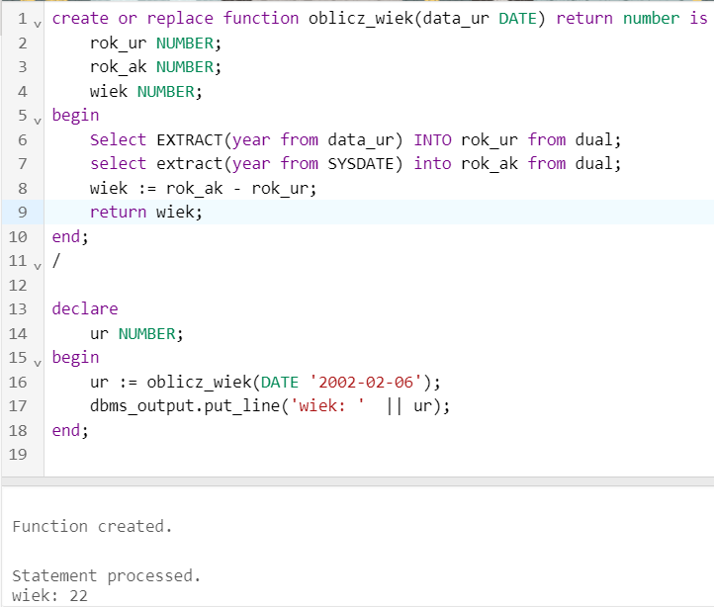
- Napisz funkcję, która przyjmuje ciąg znaków i zwraca ten sam ciąg, ale z odwróconą kolejnością znaków.
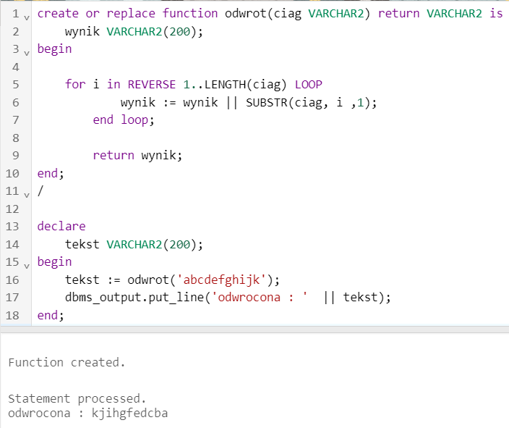
- Napisz funkcję, która przyjmuje ciąg znaków i zwraca TRUE, jeśli ciąg jest palindromem, a FALSE w przeciwnym razie. Palindrom to słowo, które czytane od przodu i od tyłu brzmi tak samo.
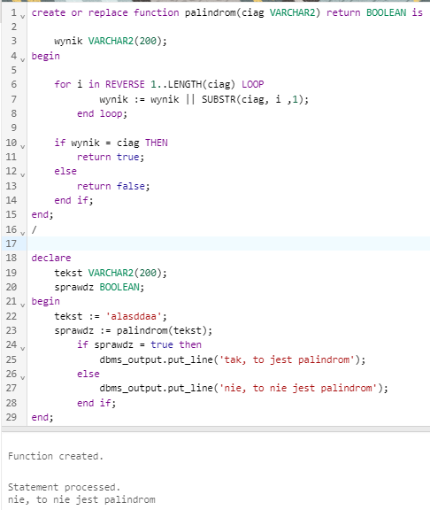
- Napisz funkcję, która oblicza pierwiastek kwadratowy liczby. Następnie zmodyfikuj tę funkcję, aby obliczała pierwiastek sześcienny.
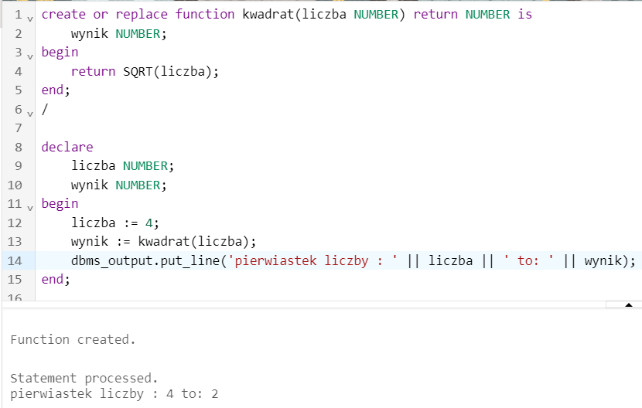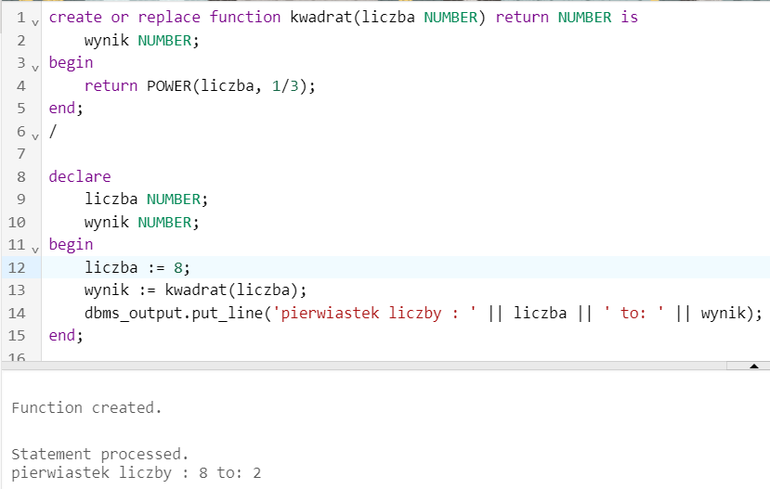
- Napisz procedurę, która wyświetla wiadomość powitalną. Następnie zmodyfikuj tę procedurę, aby wyświetlała wiadomość pożegnalną.
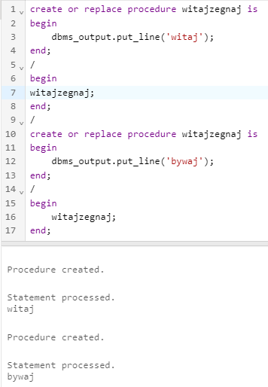
- Napisz funkcję, która dzieli dwie liczby. Dodaj obsługę błędów, aby uniknąć dzielenia przez zero.
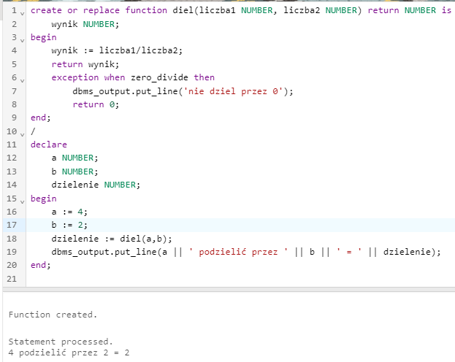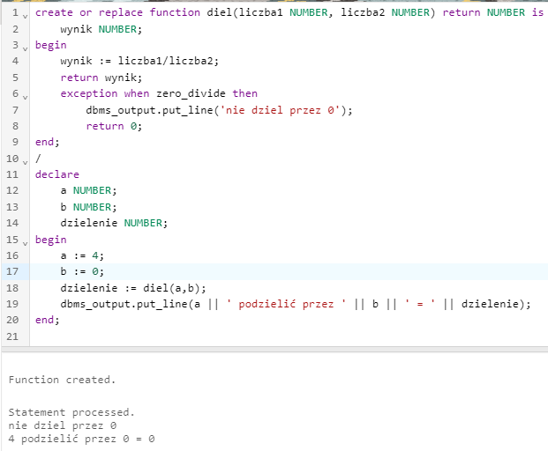
- Napisz procedurę, która aktualizuje rekordy w tabeli. Dodaj obsługę błędów, aby obsłużyć sytuację, gdy aktualizowany rekord nie istnieje.
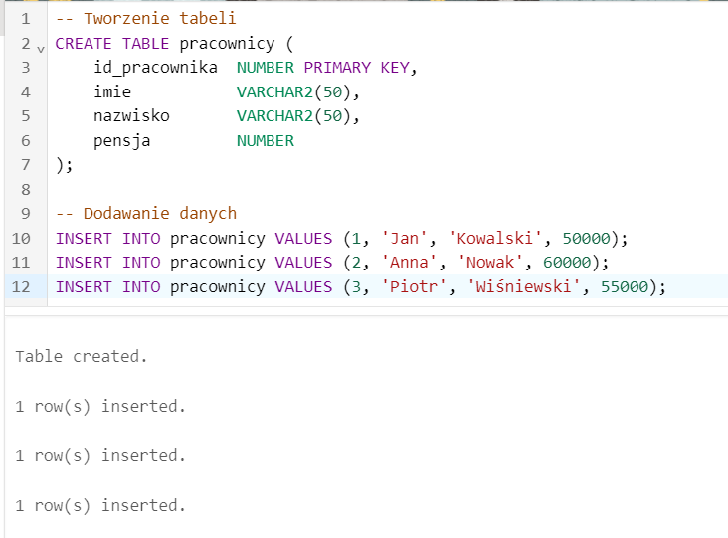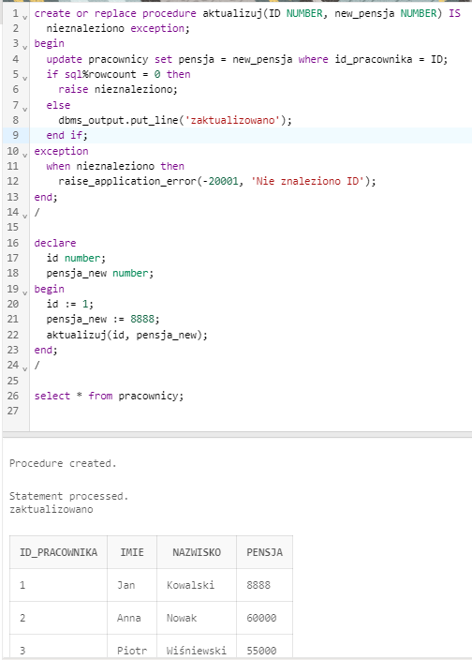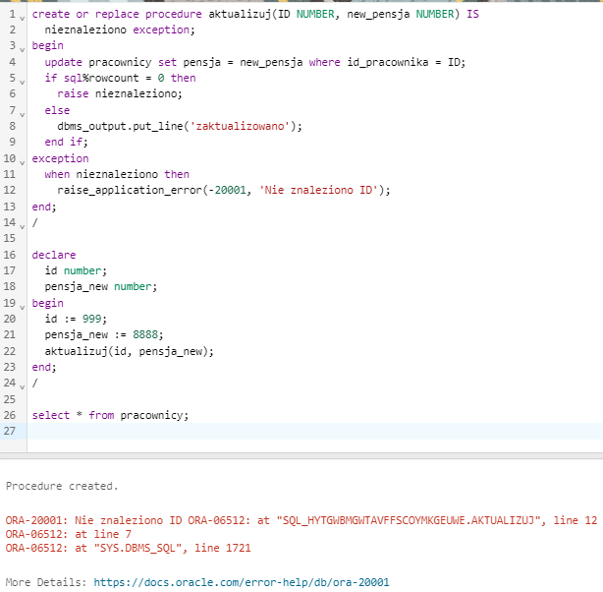
- Usuń jedną z napisanych funkcji lub procedur.
